Practica 1.2 Uso de Swagger (Open Api)
Paso 1 - Declaramos dependencias en pom.xml para uso de librerías:
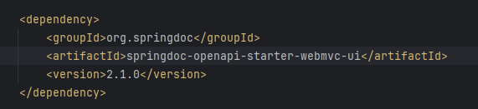
Se añade la dependencia y se actualizan las dependencias Maven
Paso 2 – Creamos paquetería y añadimos clase configuración Swagger: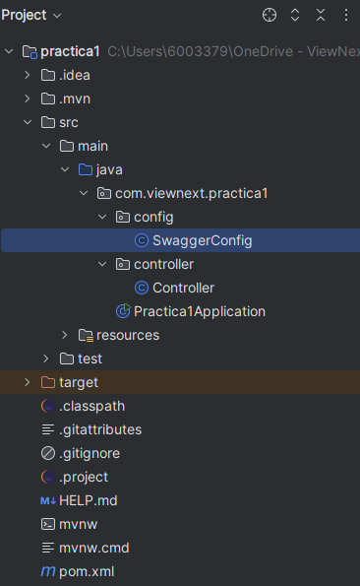

Implementamos la configuración de Swagger con etiquetas y creamos el Bean Open API para usar el objeto cuando sea necesario
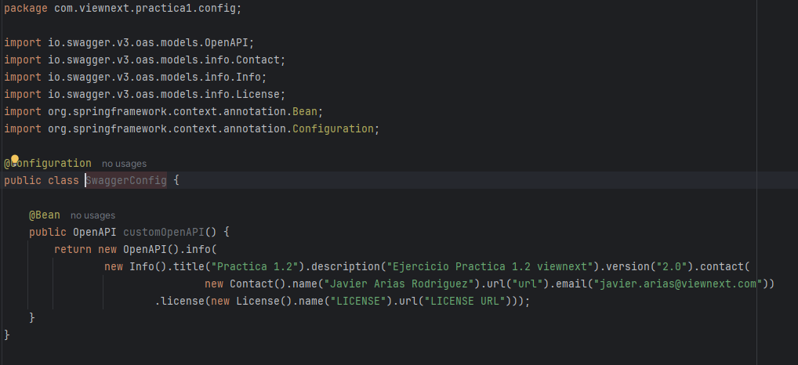
Paso 3 – Testeamos que Swagger funcione correctamente documentando la API correctamente:
